Lambda

Təkrar istifadə olunmayacaq və buna görə də ad tələb etməyən qısa kod parçaları üçün istifadə edilə bilən daxili funksiyalara icazə vermək üçün lambda ifadələri təqdim etdildi. Ən sadə formada lambda ifadəsi aşağıdakı kimi müəyyən edilə bilər:

[ capture clause ] (parameters) -> return-type

{

definition of method

}

Bu təsvir lambda hissələrini göstərir:

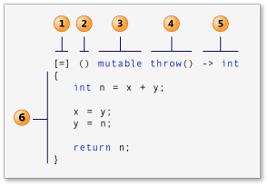

1. capture clause (C++ spesifikasiyasında lambda-introduser kimi də tanınır.)
2. parameter list Optional. (Lambda deklatoru kimi də tanınır)
3. mutable specification Optional.
4. exception-specification Optional.
5. trailing-return-type Optional.
6. lambda body.

Lambda ifadəsi əlavə əhatə dairəsindən dəyişənlərə giriş əldə etməklə adi funksiyadan daha çox gücə malik ola bilər. Biz əlavə əhatə dairəsindən xarici dəyişənləri üç yolla ələ keçirə bilərik:

İstinad ilə tutma

Dəyərlə tutma

Hər ikisinə görə tutma (qarışıq tutma)

Dəyişənləri ələ keçirmək üçün istifadə edilən sintaksis :

[&] : bütün xarici dəyişənləri istinadla ələ keçirin

[=] : bütün xarici dəyişənləri ələ keçirin

[a, &b] dəyərinə görə

: a dəyərinə və b istinadına görə ələ keçirin

Boş tutma bəndi [ ] olan lambda yalnız onun üçün lokal olan dəyişənlərə daxil ola bilər.